模型服务

1. 模型服务概述
平台支持将模型发布为服务，提供完整的模型部署能力。服务发布后，用户可查看服务详情、更新版本，并进行其他管理操作。
此外，平台还支持对本地部署的模型和外部接入的模型服务统一管理。
用户可在服务列表中查看服务状态，提供对本地部署模型灵活控制服务的启停、手动扩缩容、版本更新等功能，实现模型服务的高效管理。
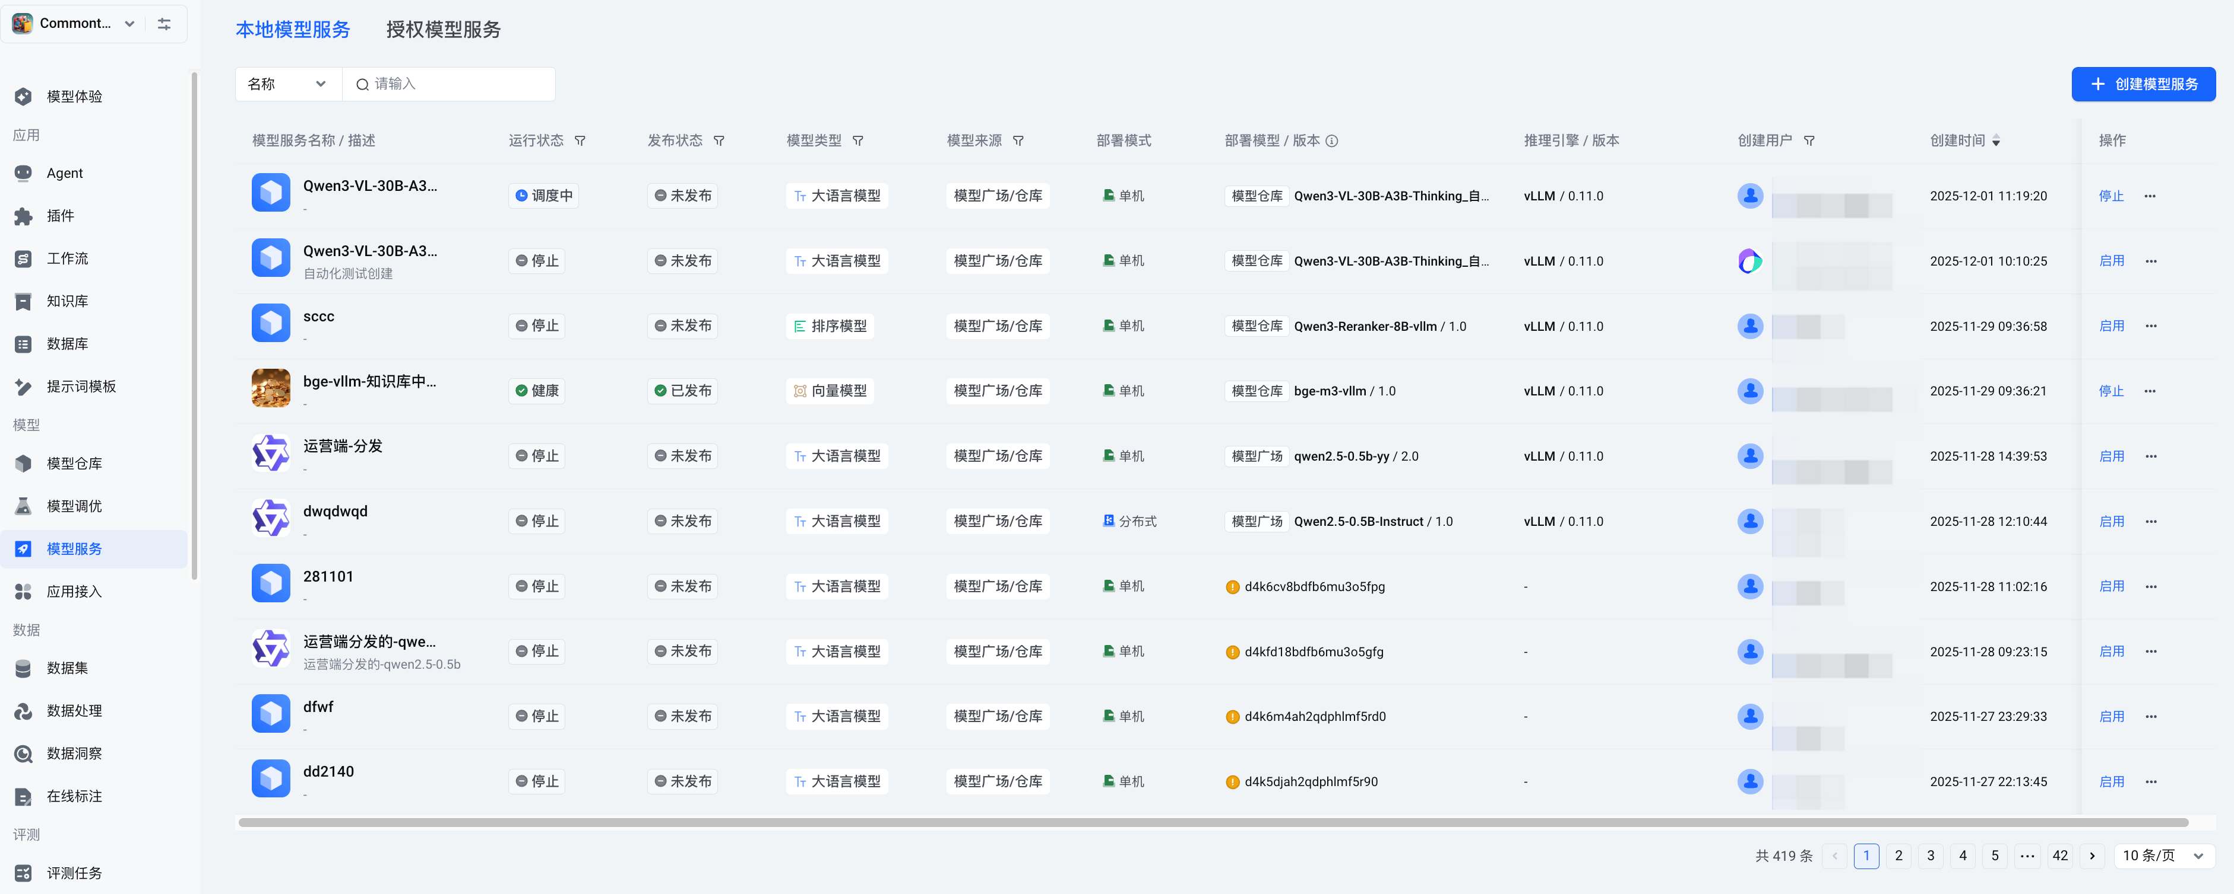

2. 本地模型服务
平台支持对本空间部署的模型服务进行统一管理，都可快速接入并形成可调用的服务。

2.1 创建本地模型服务
进入本地模型服务页面，单击模型服务管理中创建模型服务按钮，再创建模型服务页面，填写模型服务表单，包括基础信息、资源配置、接入配置，具体填写说明见下表。
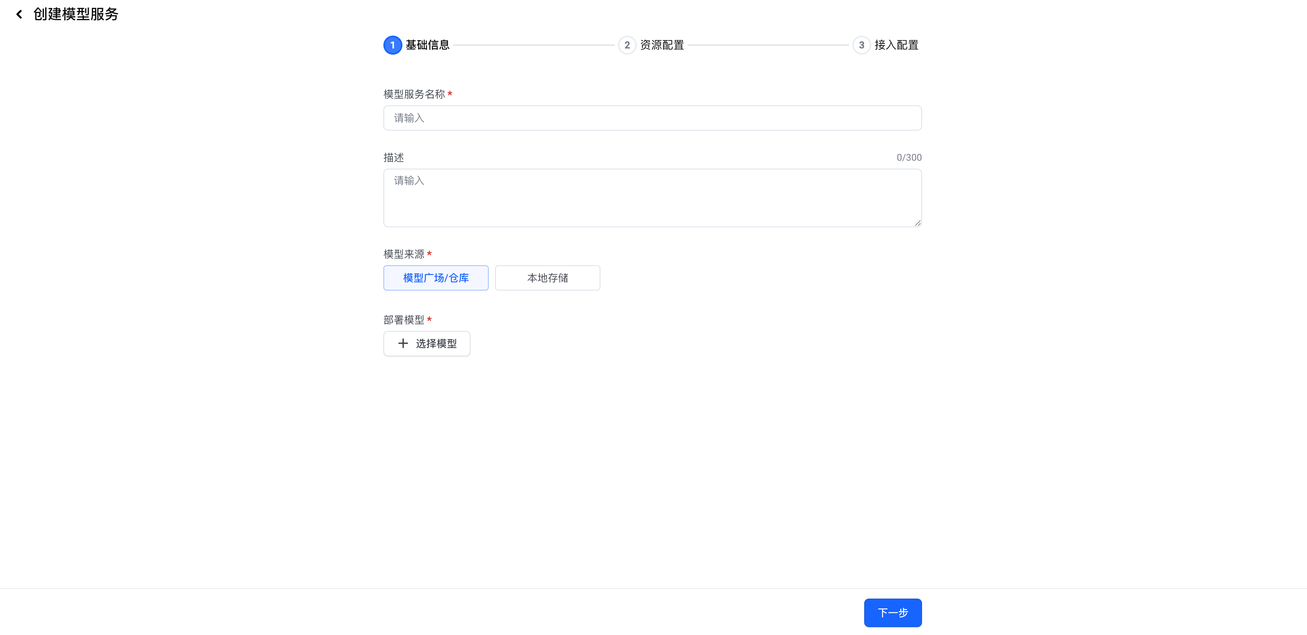
模块 | 配置项 | 是否必填 | 描述及填写规范
基础信息 | 模型服务名称 | 是 | 给服务的命名，方便记录检索。  支持2～63位可见字符，由中文、字母、数字、连接符（-、_）、点（.）组成。
基础信息 | 描述 | 否 | 给服务添加除名称以外的其他描述信息，重要信息记录。
基础信息 | 模型来源 | 是 | 支持以下两种模型来源：  - 模型广场/仓库  - 本地存储
基础信息 | 部署模型 | 是 | 模型来源选择模型广场/仓库时显示该配置项，选择需要部署的模型。
  Doubao-enterprise系列模型只有在workspace-system空间下可选。
基础信息 | 本地存储路径 | 是 | 模型来源选择本地存储时显示该配置项，填写Hostpath，最长100个字符。
基础信息 | 模型类型 | 是 | 模型来源选择本地存储时显示该配置项，当前仅支持大语言模型。
基础信息 | 模型系列 | 是 | 模型来源选择本地存储时显示该配置项，选择模型系列。
基础信息 | 高级能力 | 是 | - 大语言模型支持以下高级能力：  - Function Call  - 图像理解  - 视频理解  - 深度思考  - 视觉模型支持以下高级能力：  - 文生图  - 图生图  - 文生视频  - 图生视频  - 向量模型支持以下高级能力：  - 图片向量化  在workspace-system空间下，Doubao-embedding-vision-1.6、Doubao-embedding-text-1.6模型系列高级能力默认开启，且不可取消。  - 语音模型支持以下高级能力：  - 语音转文字  - 音频文件转文字  - 文字转语音
基础信息 | 上下文窗口长度 | 是 | - 当部署的模型是大语言模型时且模型非豆包模型时，显示该配置项。  - 模型支持的上下文窗口长度，值越大，需要的显存越大，请根据实际情况选择合适的长度。支持以下选项：  - 262144（256K）  - 131072（128K）  - 65536（64K）  - 32768（32K）  - 16384（16K）  - 8192（8K）  - 4096（4K）
  实际显示选项只显示模型默认值及比默认值小的值。
基础信息 | 最大输出 Token 长度 | 是 | - 当部署的模型是大语言模型时且模型非豆包模型时，显示该配置项。  - 模型单次输出内容的最大Token数。支持以下选项：  - 32768（32K）  - 16384（16K）  - 16384（12K）  - 8192（8K）  - 4096（4K）
基础信息 | 默认输出 Token 长度 | 是 | - 当部署的模型是大语言模型时且模型非豆包模型时，显示该配置项。  - 模型调用时默认的输出Token数。  - 默认1000，不能超过最大输出 Token 长度。
基础信息 | 推理引擎 | 是 | 模型来源选择本地存储时显示该配置项，根据所选模型类型选择支持的推理引擎。
基础信息 | 分辨率 | 是 | - 当选择的视觉模型高级能力支持文生视频或图生视频时显示该配置项。  - 支持480P和720P，可多选，不支持修改。
资源配置 | 部署模式 | 是 | 支持以下部署模式：  - 单机  - 分布式：多机分布式推理会增加通信开销，如非参数过大需多机场景，建议使用单机模式。  - PD分离：仅当选择大语言模型且支持N卡的vLLM推理引擎时可选。
资源配置 | 资源用途 | 是 | 支持以下用途：  - 独占资源：用于分配给工作空间的独占资源，空间之间资源隔离使用。  - 共享资源：空间之间可共享使用的资源池，按任务优先级调度。
资源配置 | 资源池 | 是 | 可选范围为后台管理员给当前空间分配配额的资源池，支持当前资源容量显示。
资源配置 | 资源配置 - 节点配置 | 是 | 支持配置服务的资源包括常规计算资源 CPU、GPU、物理显卡和虚拟显卡资源配置。
  - 配置时，不允许超过当前资源池配额的总额。
  - KV Cache 转存至内存
  - 当所选模型满足以下条件时，显示KV Cache 转存至内存开关：
  - 模型类型：大语言模型
  - 部署方式：单机
  - 显卡资源：物理卡/虚拟卡
  - 显卡品牌：NVIDIA
  - 推理引擎：vLLM
  - 默认关闭，开启后支持将kv-cache转存部分到CPU内存中，以此扩充kv-cache的整体容量，提升缓存命中率，加速推理过程，但是会增加内存的占用。
资源配置 | 资源配置 - 节点数 | 是 | - 部署模式选择分布式时，节点数不能小于2个，最多20个。  - 部署模式选择PD分离时，节点数不能小于1个，最多100个。
资源配置 | 资源配置 - 副本数类型 | 是 | - 资源用途选择共享资源时，显示该配置项。  - 可选以下两种类型：  - 固定副本数：如果副本数设置为 n，则常规资源和显卡资源都是 n 倍的数量。  - 智能弹性伸缩：智能弹性扩缩容可以避免资源浪费，开启后服务会自动调整副本数量，保障服务质量与资源利用率的平衡。
资源配置 | 资源配置 - 副本数 | 是 | 副本数不能小于1。  整体资源为节点配置*节点数*副本数。
  单机节点数为1。
资源配置 | 资源配置 - 副本数弹性区间 | 是 | - 副本数类型为智能弹性伸缩时，显示该配置项。  - 服务将在配置的范围内弹性扩缩容：  - 最小值：该服务保证的最小可用副本数。应基于平峰时段流量估算副本数，也可配置部分冗余以应对尖峰时段的扩容场景。  - 最大值：该服务的最大可用副本数。应基于尖峰时段流量估算副本数。
资源配置 | 自定义推理参数 | 否 | - 当部署的模型类型是大语言模型且推理引擎是vLLM或者vLLM-Ascend时，显示该配置项。  - 默认关闭，可手动开启。开启后可配置json格式的推理参数。
  推理参数影响模型能否成功启动，请谨慎开启。
资源配置 | MTP 配置 | 是 | - 当部署的模型类型是大语言模型，推理引擎是vLLM，且部署模式是单机时，显示该配置项。  - 默认开启，开启MTP（多令牌预测）有助于提高模型推理性能。
  - DeepSeek-V3.1和DeepSeek-V3.2模型系列不支持MTP配置。
  - DeepSeek-R1-0528、DeepSeek-R1选择GPU时支持MTP配置。
  - DeepSeek-R1-W8A8选择NPU时支持MTP配置。
接入配置 | 多副本调度策略 | 是 | - 当副本数设置大于1时，支持配置。  - 默认选择最小队列长度，调度策略可选：  - 智能体负载均衡：根据各副本负载情况智能动态调整，有效降低 TTFT  - 最小队列长度：监控各副本的任务队列长度，将请求分配给队列最短的副本以减少等待时间  - 轮询：按固定顺序依次将请求分配给各个副本，不考虑副本当前负载状态  - 最小显存占用：自动选择当前显存使用率最低的副本处理请求，避免资源溢出  - 最小算力占用：将请求分配给算力资源最空闲的副本，优化资源利用率
接入配置 | 服务限流 | 是 | 开启后，可设置RPM限流值。
接入配置 | 量化策略 | 是 | 平台提供了FP8、INT8、INT4三种动态量化策略来减少需要的GPU资源，平台会根据选择的模型能力显示支持的量化策略。  - FP8量化（仅支持NVIDIA H100/H20等Ampere架构高端GPU）  8 位浮点类型，在减少模型存储空间和计算资源消耗的同时，尽可能保持模型精度。  - INT8量化  8 位整数类型，减少模型大小，尽量保持模型的精度。  - INT4量化  4 位整数类型，进一步减少模型大小，有精度损失的风险。
接入配置 | 优雅关停时间 | 是 | 副本下线前等待一段时间来处理该副本已经接收的请求，以减少变更带来的请求报错。
  默认为30s

2.2 本地模型服务列表
模型列表页面：可查看本地部署的模型服务，包括描述、状态、接入模型、推理引擎等相关信息。
支持对本地模型启用、停止、发布、编辑、删除。
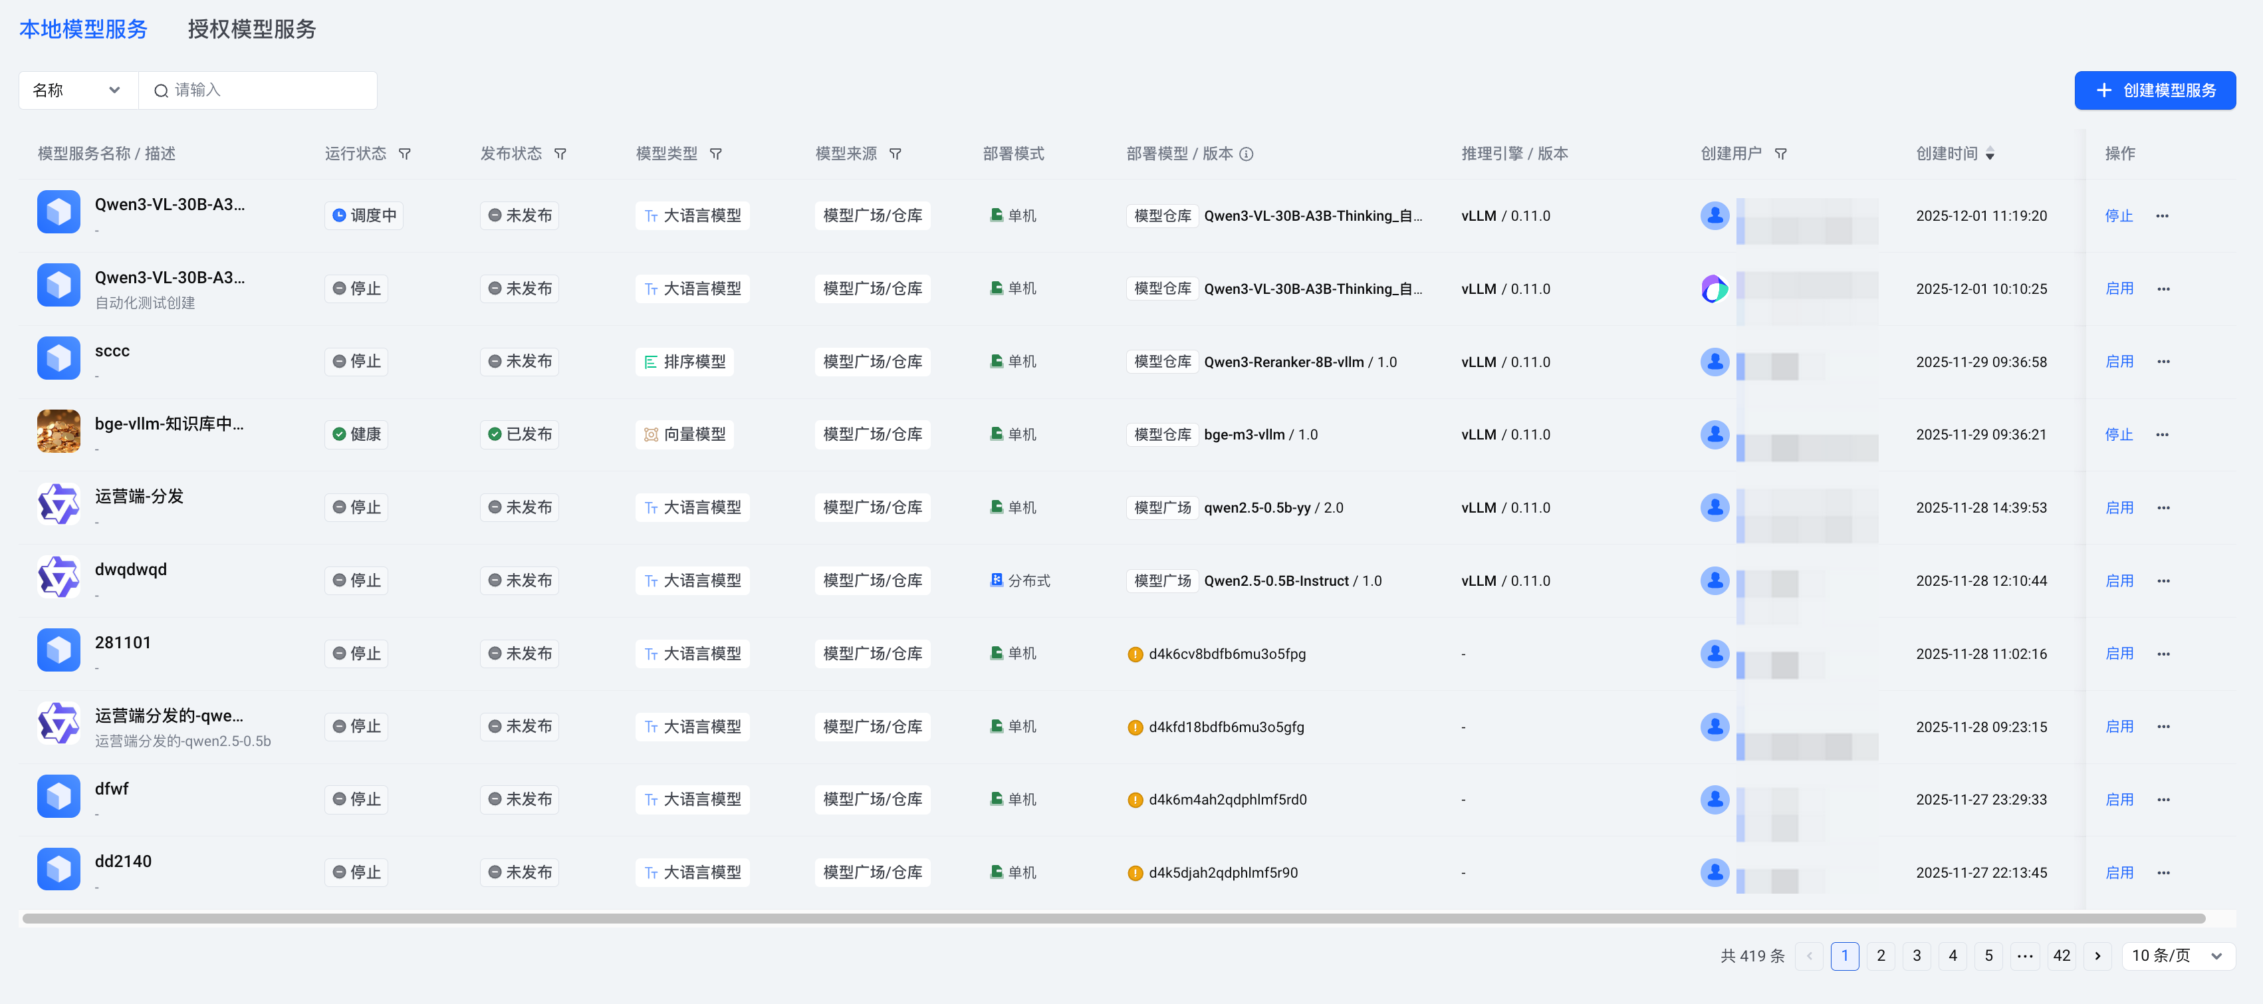

2.3 查看本地模型服务详情
服务详情页面，支持查看本地模型的基础信息、日志、资源监控等。

2.3.1 本地模型服务详情
可对本地服务的基础模型信息、接入配置等内容进行查看。
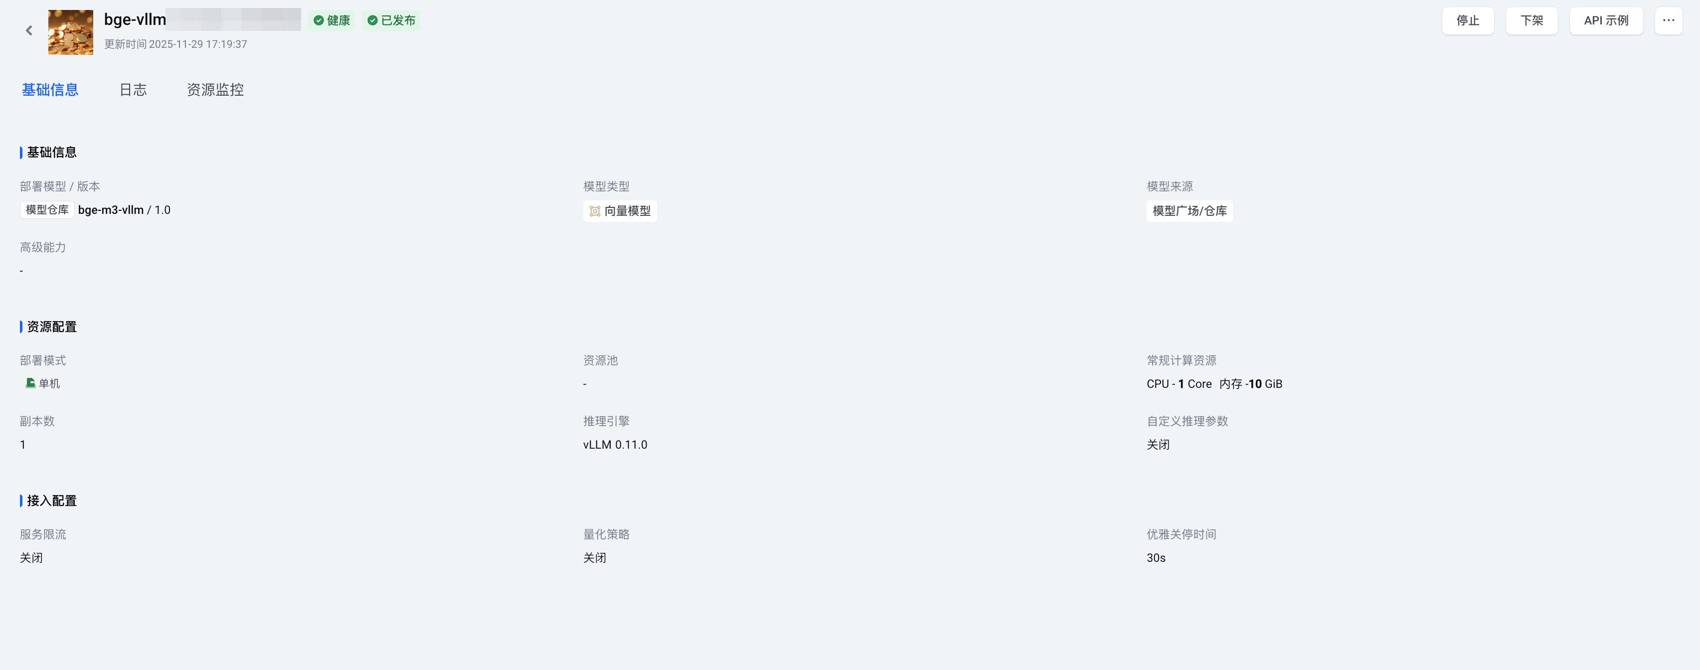

2.3.2 查看本地服务日志
支持对本地模型服务的日志进行查看，便于后续查找和定位问题。
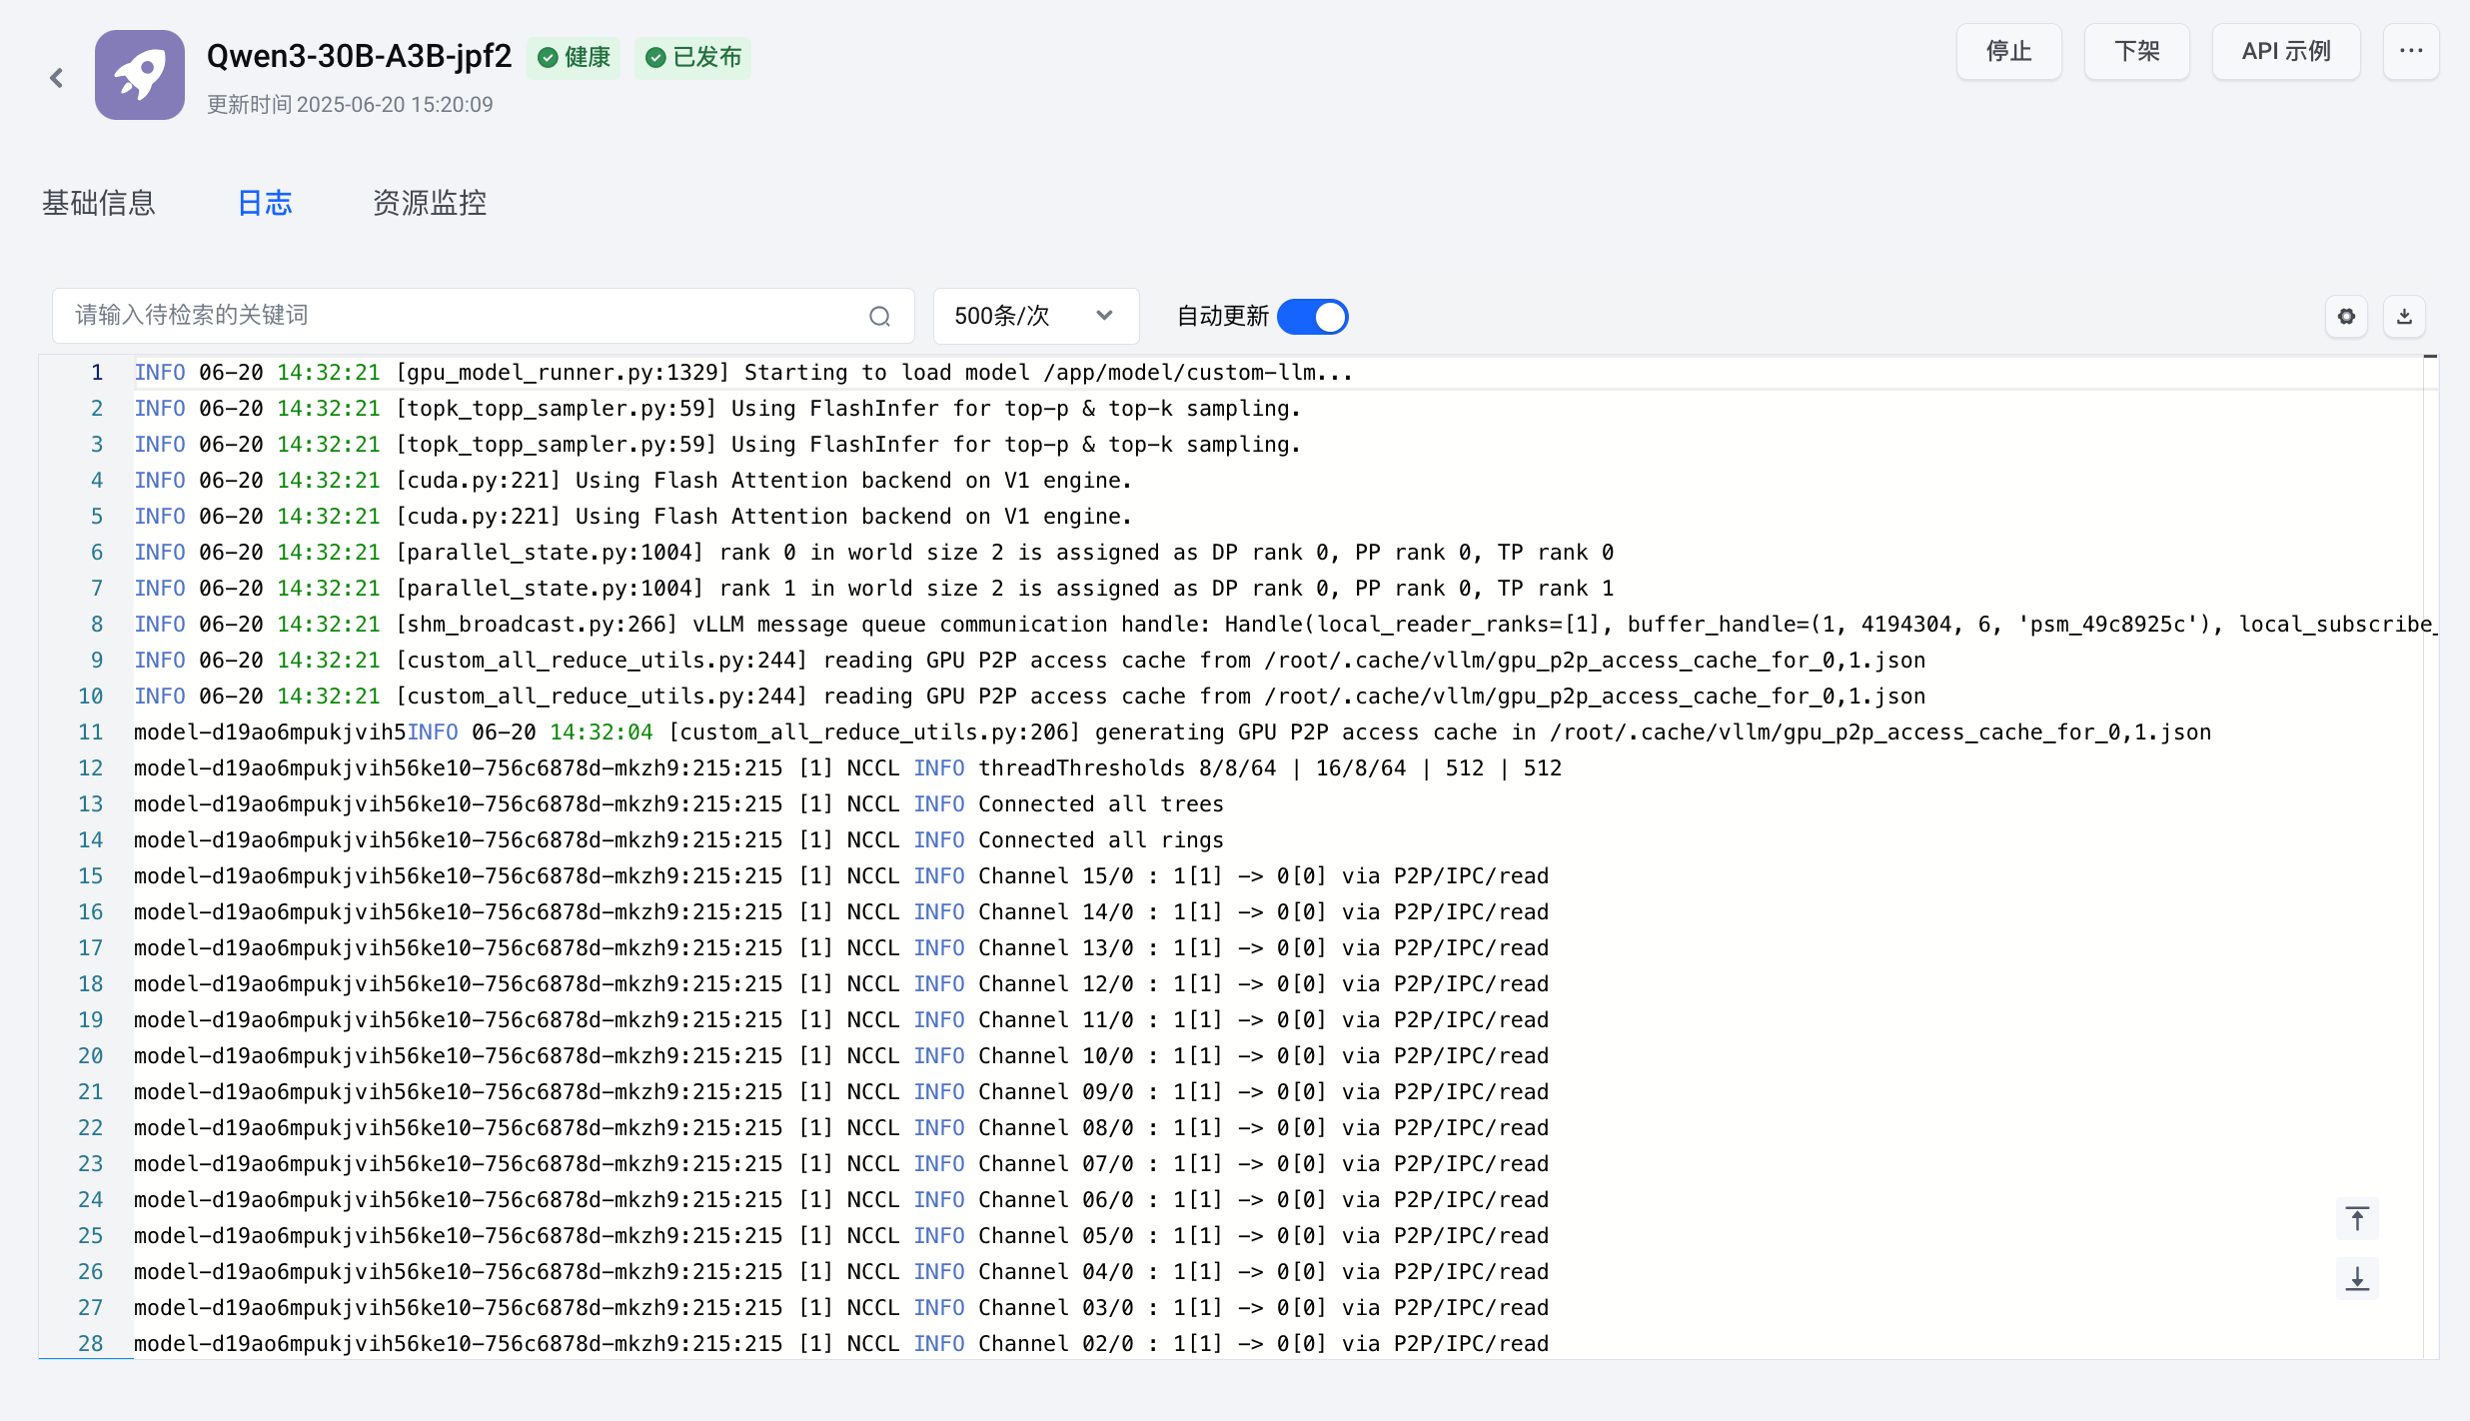

2.3.3 本地服务资源监控
支持对本地模型服务查看资源监控，对当前服务的资源使用情况提供时间维度上筛选。包含常规CPU、内存、显卡资源的使用量和利用率信息。
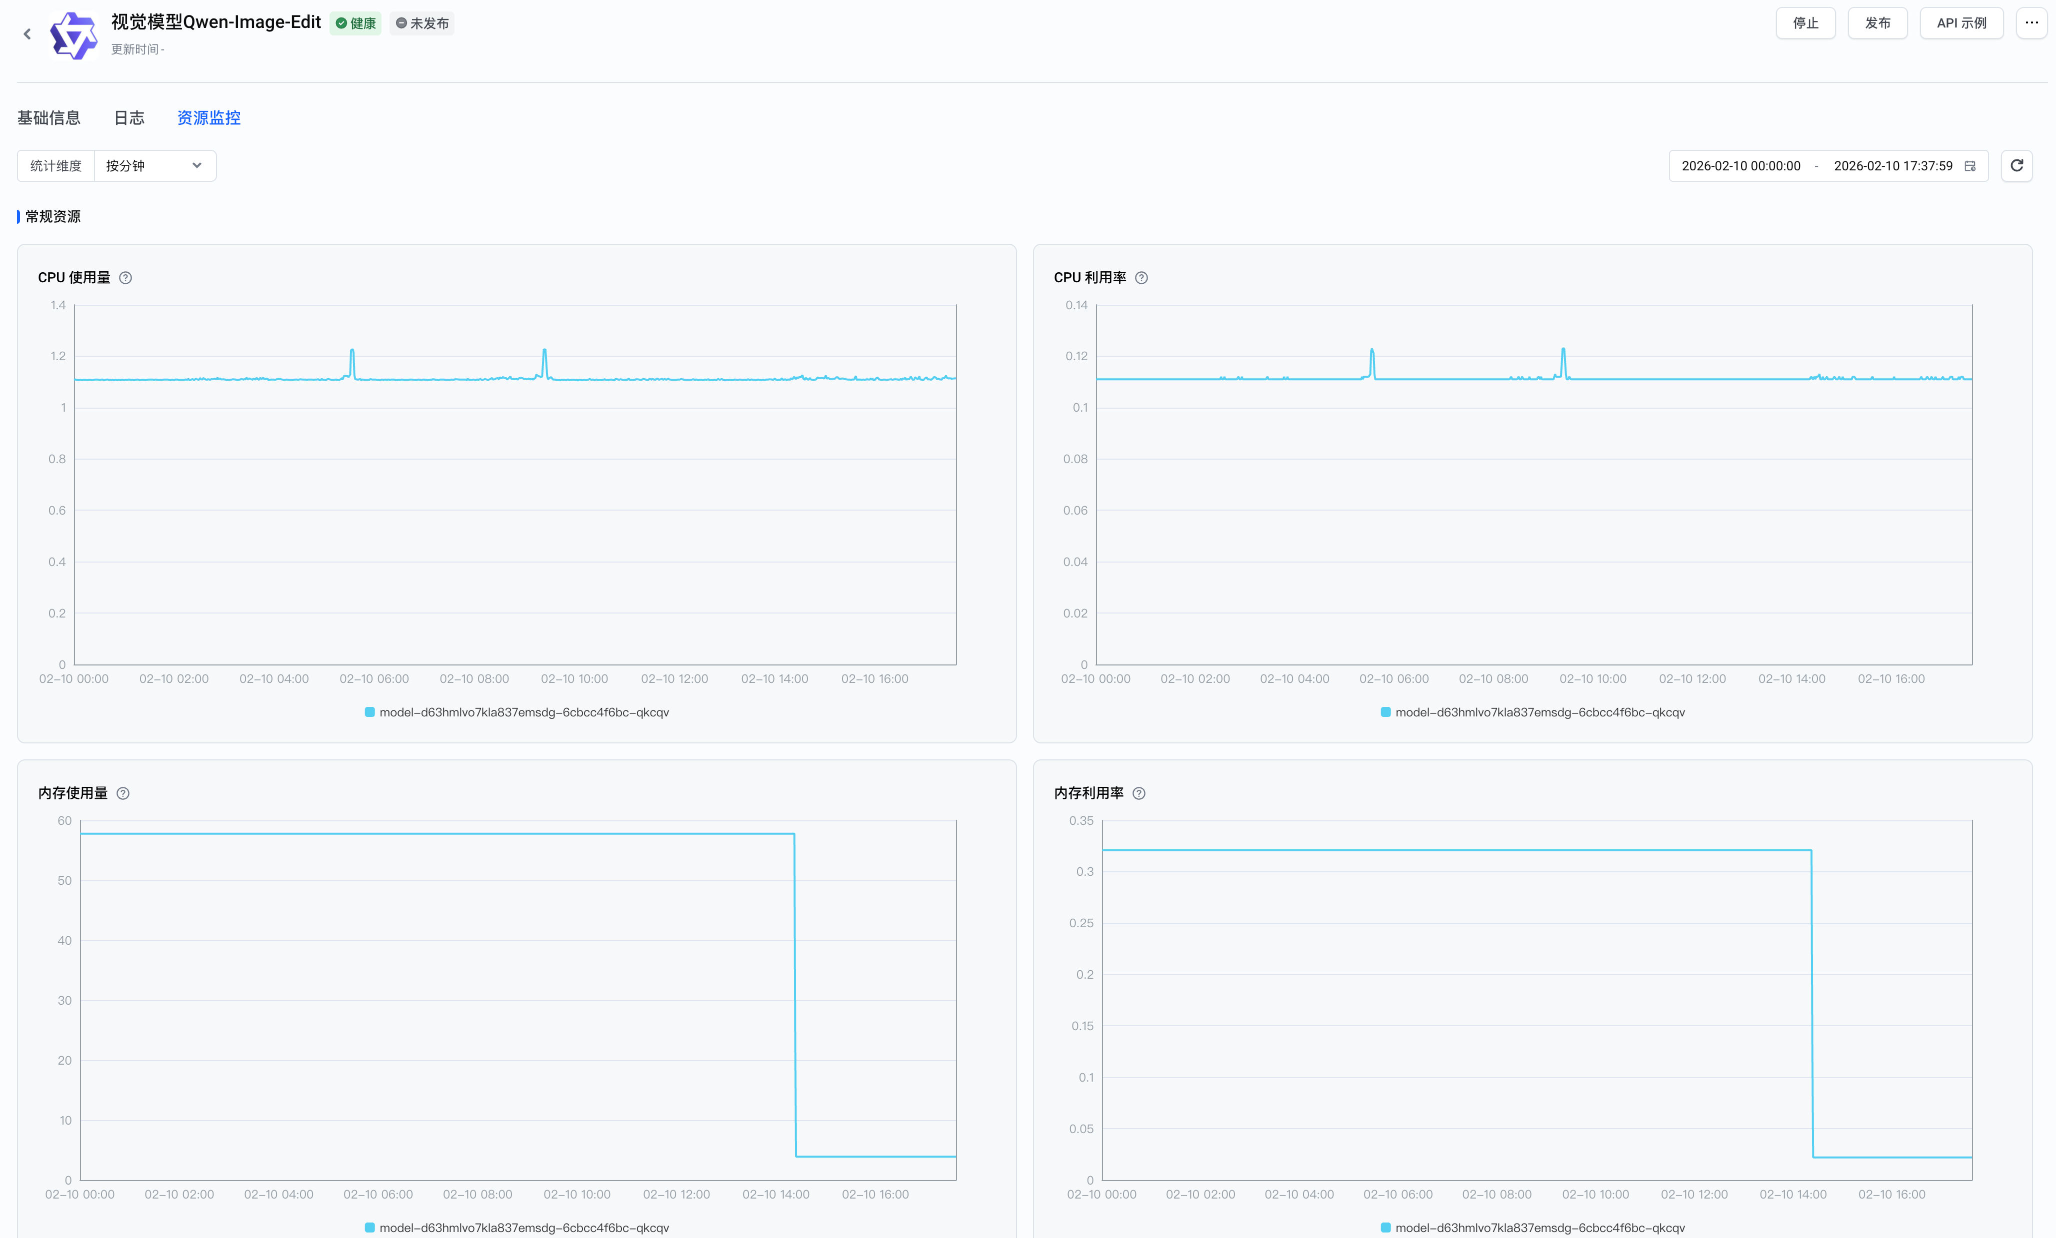

2.4 本地模型服务扩缩容
平台支持对本地模型服务进行扩缩容操作，以应对资源调度不足或避免资源浪费的情况。用户还可根据需求调整服务规格，具体规则如下：
- 健康状态的服务：仅支持调整副本数和多副本调度策略，以确保服务稳定性。
当部署的模型是大语言模型时且模型非豆包模型，也支持修改最大输出Token长度、默认输出Token长度。
- 停止/失败状态的服务：支持修改所有参数。
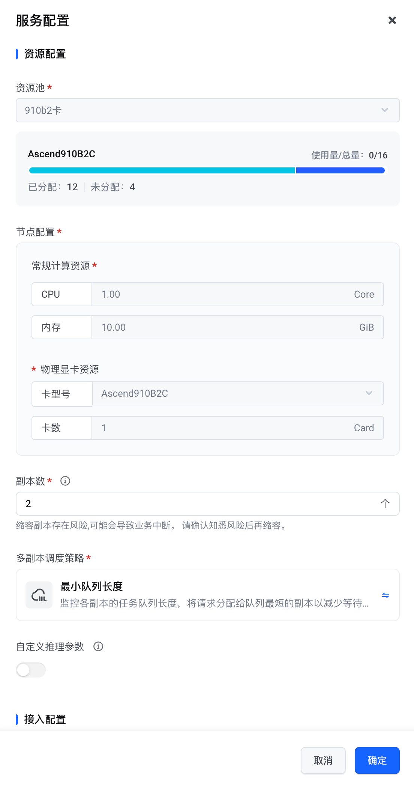

2.5 本地模型服务更新模型版本
平台支持对本地模型服务进行版本变更操作。
支持更新升级到新版本或者切换回退到旧版本。
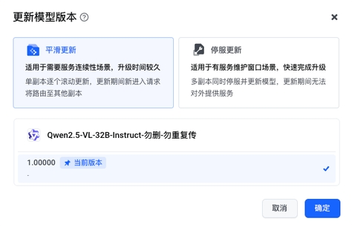

- 平滑更新：适用于需要服务连续性场景，升级时间较久，单副本逐个滚动更新，更新期间新进入请求将路由至其他副本。
- 停服更新：适用于有服务维护窗口场景，快速完成升级，多副本同时停服并更新模型，更新期间无法对外提供服务。

2.6 模型服务推理引擎版本升级
平台模型仓库中，对应模型版本的推理引擎版本升级后，模型服务的推理引擎会根据模型服务运行状态用户无感进行升级。
- 对于运行中的模型服务，保持之前版本运行。
- 停止或失败的模型服务，启用服务时推理引擎版本自动更新。
如果存在推理引擎升级后，已部署的服务无法平滑升级的情况，支持用户手动升级对应模型仓库的推理引擎版本。
- 在本地模型服务列表中，在推理引擎列会有可升级图标，提示可升级到的版本。
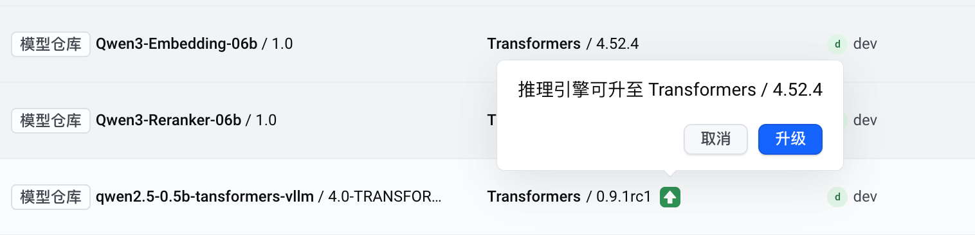
- 在标签中单击升级。
- 在更新推理引擎弹窗中，选择更新方式，单击确定。
默认选中同时更新模型仓库的推理引擎版本。
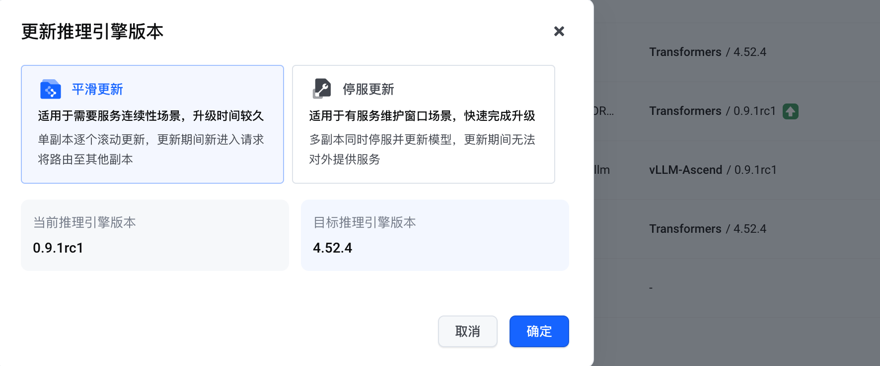
- 平滑更新：适用于需要服务连续性场景，升级时间较久，单副本逐个滚动更新，更新期间新进入请求将路由至其他副本。
- 停服更新：适用于有服务维护窗口场景，快速完成升级，多副本同时停服并更新模型，更新期间无法对外提供服务。

2.7 本地模型服务监控
- 模型服务的监控指标支持按应用和服务筛选及按分钟、小时、天查看各监控项的曲线图，支持导出。
- 统计信息包含：Token 输出速率、调用量、请求成功率 (%)、耗时 (s)、活跃应用数、活跃服务数、Tokens、模型服务调用趋势、调用数 - 模型服务分布、各渠道消息数趋势、调用数 - 渠道分布等。
- 可通过选择全部应用，全部服务看总体。
- 选择全部应用，选中某个服务查看该模型服务维度监控详情。
- 选择全部服务，选中某个应用查看该应用维度监控详情。
- 选择某个服务及某个应用，查看应用X服务细粒度监控详情。
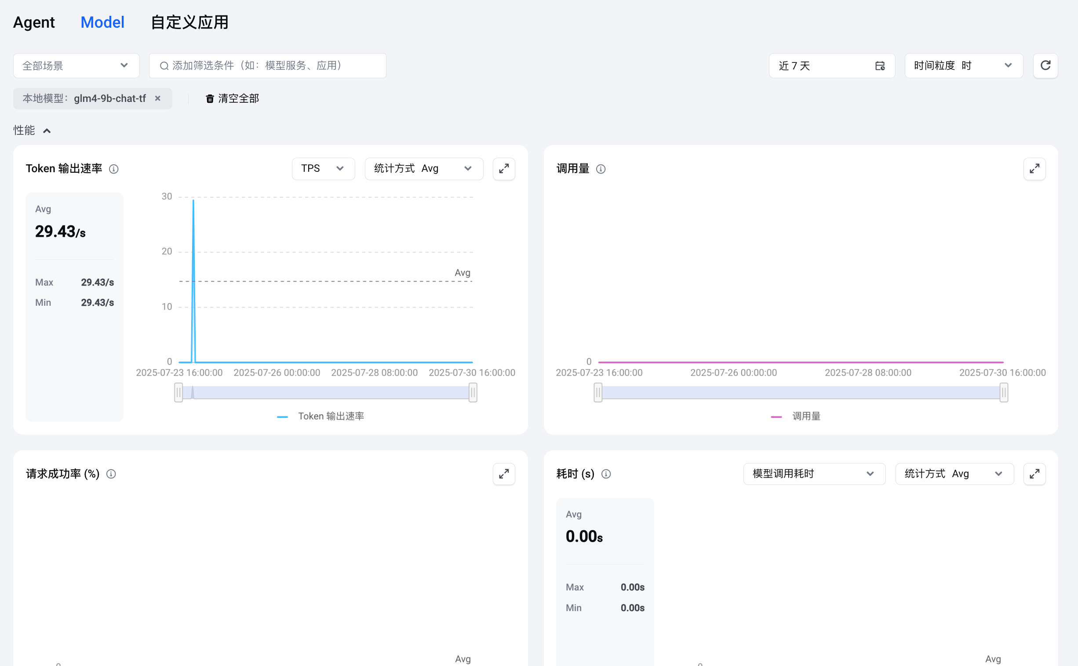

3. 授权模型服务
授权服务列表包含平台接入的外部模型服务且当前空间有访问权限的服务集合，包含模型服务名称、描述、服务提供方、服务状态、接入模板及版本、发布时间。
- 立即体验：跳转到模型体验页面与模型对话
- API示例：点击查看模型服务调用的示例代码


